

INGENIERIA DE SISTEMAS

Programación Web

Manual de Usuario

“Manual de Usuario”

**Página Web Oficial EduBotic**  
Versión 1.0  
Desarrollado por: **Luis Angel Osco Nina**  
Año: 2025

**INTRODUCCION**

El presente Manual de Usuario tiene como objetivo guiar al usuario en la utilización de la Página Web Oficial EduBotic, una plataforma diseñada para brindar información sobre cursos tecnológicos, robótica educativa, productos, ubicación y opciones de contacto directo con la empresa.

Este documento explica de manera clara el funcionamiento de cada sección de la página.

**OBJETIVOS DE LA PAGINA**

El sistema web EduBotic permite:

* Mostrar cursos disponibles de robótica, programación y tecnología.
* Publicar productos y proyectos de robótica educativa.
* Proveer información institucional de EduBotic.
* Mostrar la ubicación exacta en Google Maps.
* Permitir el contacto directo mediante formularios y WhatsApp.

**REQUISITOS DEL SISTEMA**

Navegadores compatibles:

* Google Chrome (recomendado)
* Mozilla Firefox
* Microsoft Edge
* Safari

Requisitos mínimos:

* Conexión a Internet
* Resolución mínima: 1280x720

El sistema es totalmente responsive, permitiendo su uso desde computadoras, tablets y teléfonos móviles.

**ESTRUCTURA GENERAL DE LA PAGINA**

El sitio está compuesto por las siguientes secciones:

* Inicio
* Cursos
* Robots
* Sobre Nosotros
* Contacto
* Botón de WhatsApp
* Mapa de Ubicación

Todas las secciones son accesibles desde el menú principal.

**Página de Inicio**

La página de inicio incluye:

* Banner principal o animación del logo de EduBotic.
* Texto introductorio sobre la empresa.
* Botón flotante de WhatsApp.
* Menú superior con enlaces rápidos.

Esta sección da la bienvenida al usuario y lo guía a conocer el contenido principal del sitio.

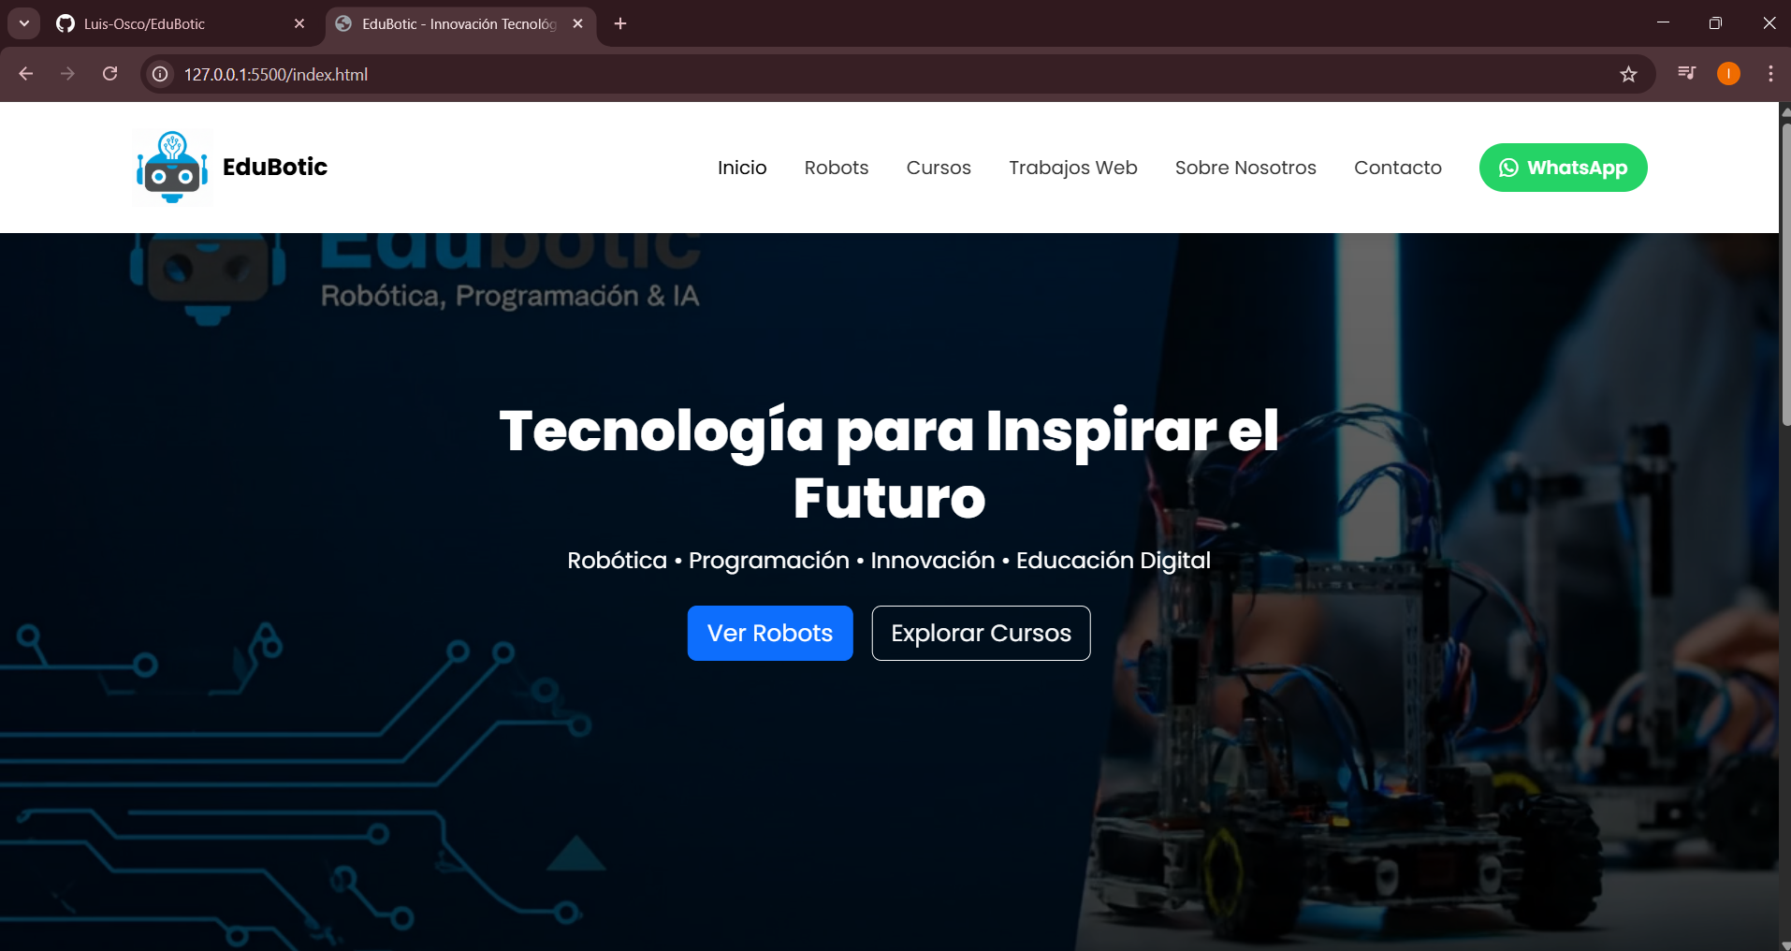

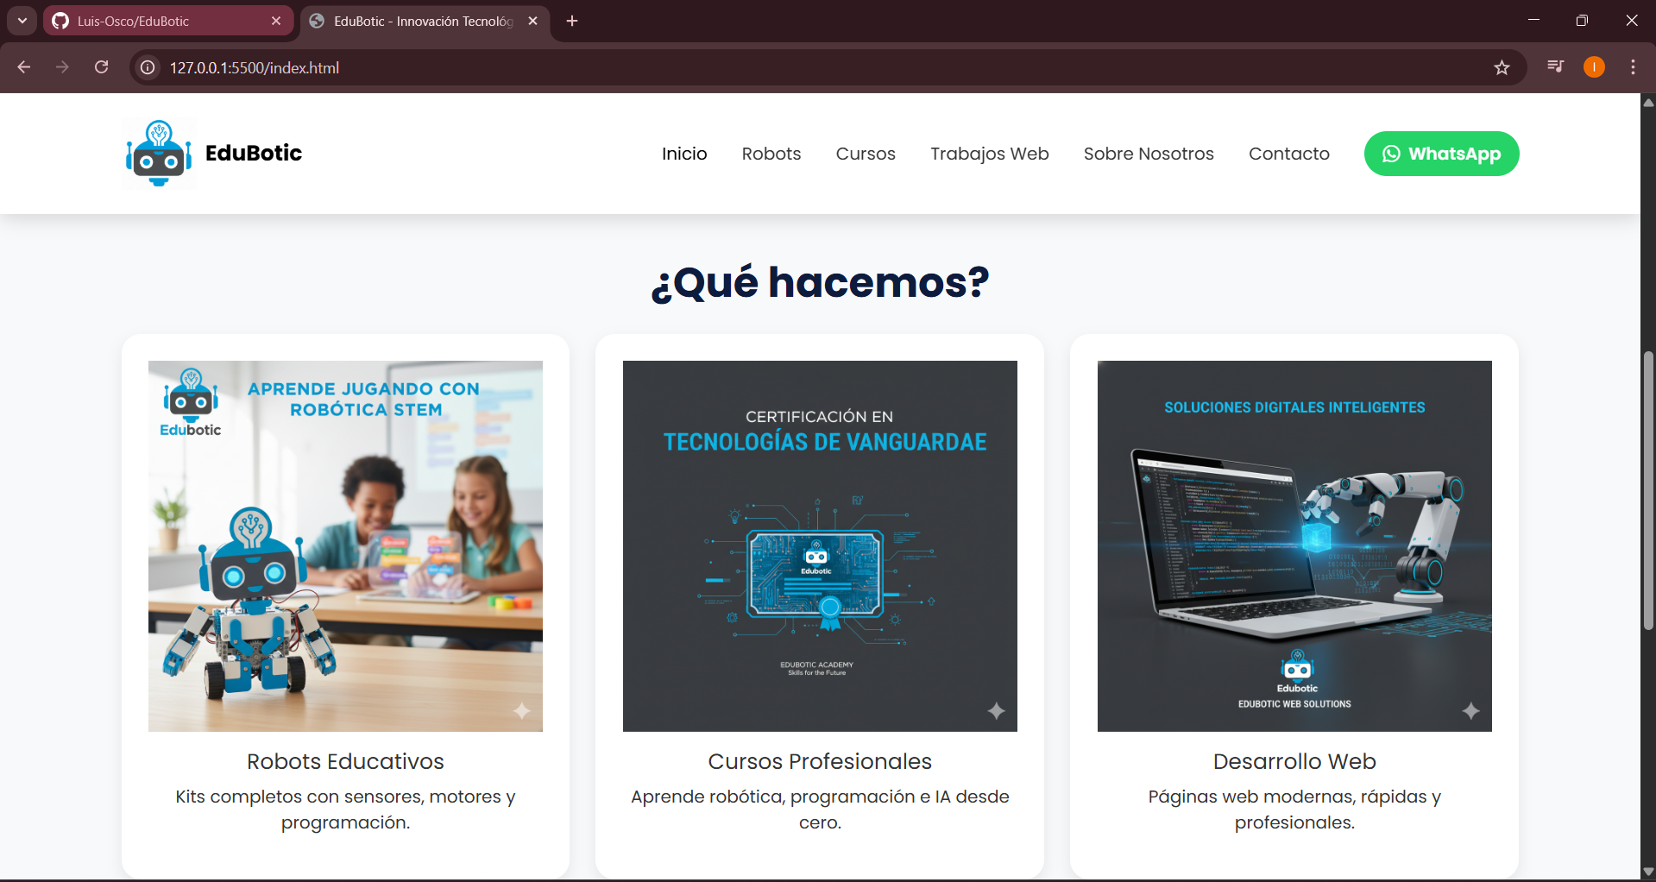

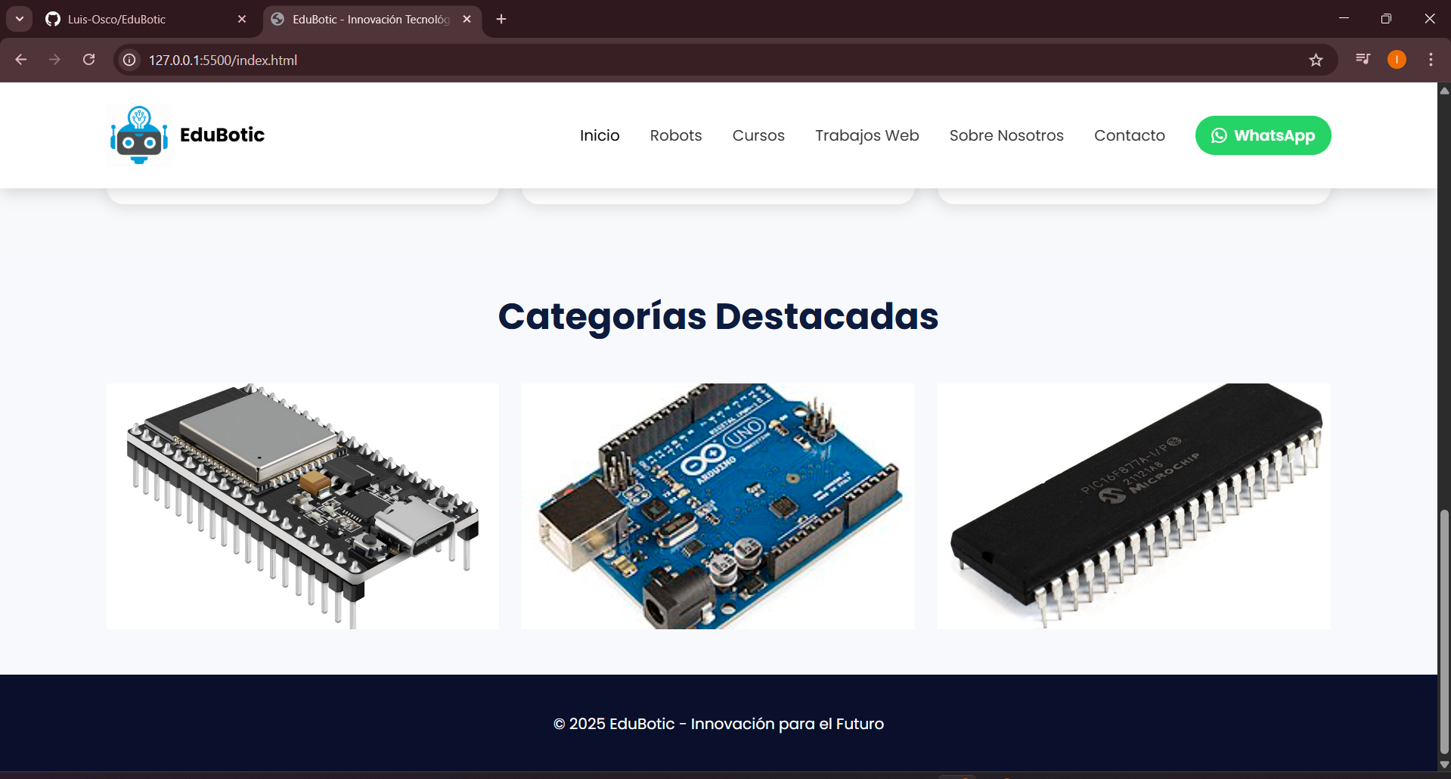

**Página de Cursos**

En esta sección, el usuario puede ver los cursos disponibles:

* Robótica para Principiantes
* Arduino Desde Cero
* Robótica Avanzada
* Python Desde Cero
* ESP32 + IoT Profesional
* Diseño Gráfico Profesional

Cada curso contiene:

* Imagen representativa
* Descripción

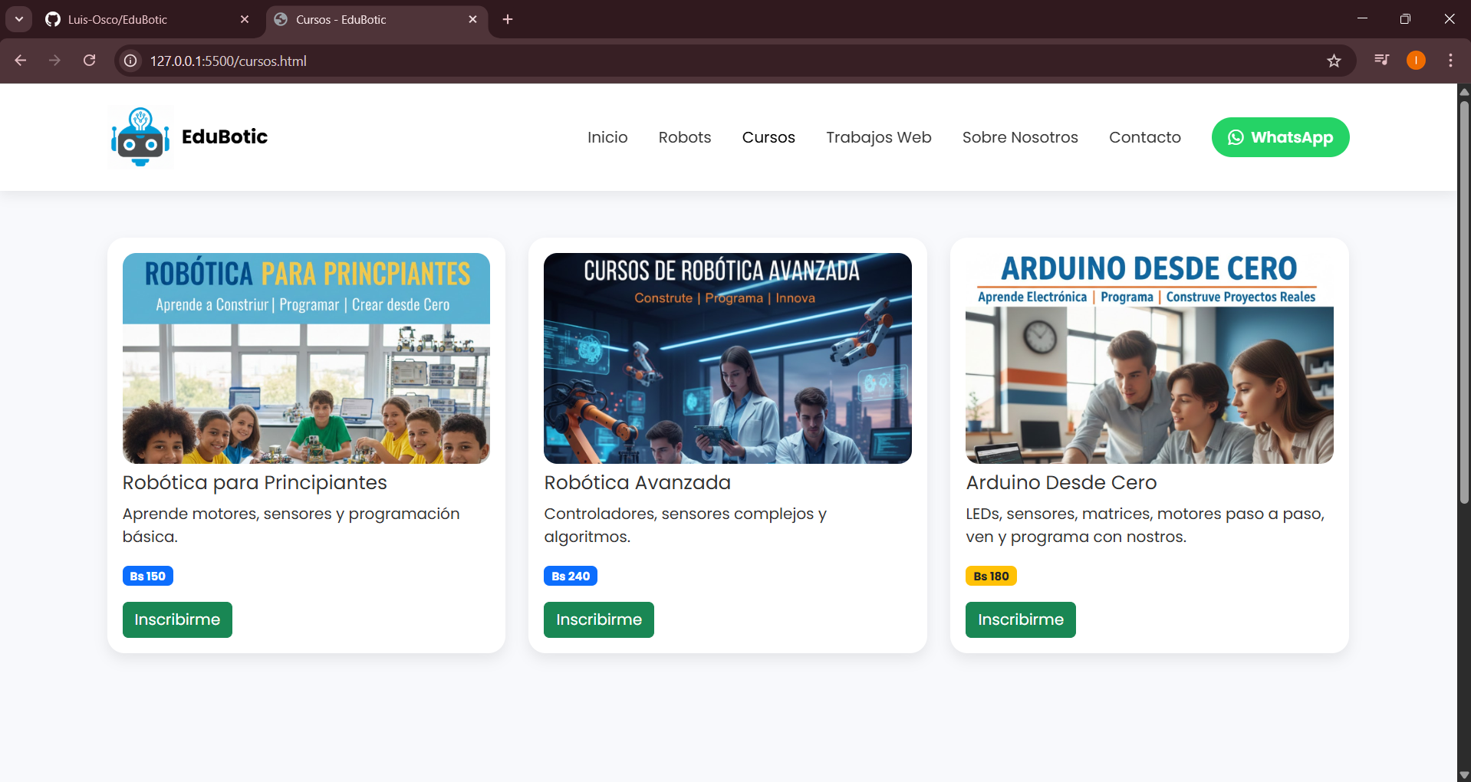

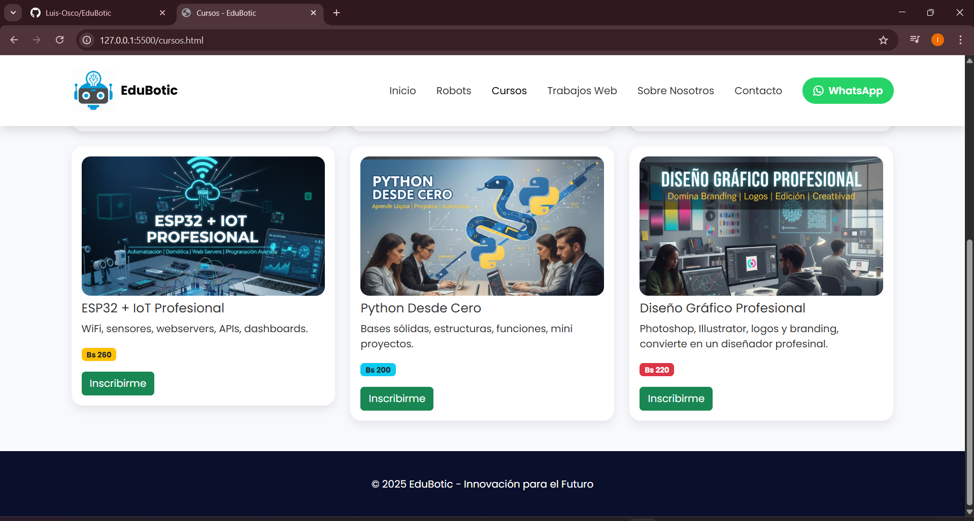

**Página de Robots**

Muestra distintos robots educativos, tales como:

* Robot Bluetooth
* Carro seguidor de línea
* Robot con sensor ultrasónico
* Brazo robótico

Cada tarjeta tiene:

* Imagen del robot
* Descripción
* Botón Ver Proyecto

El usuario puede:

* Ver detalles completos del robot
* Consultar o comprar mediante WhatsApp

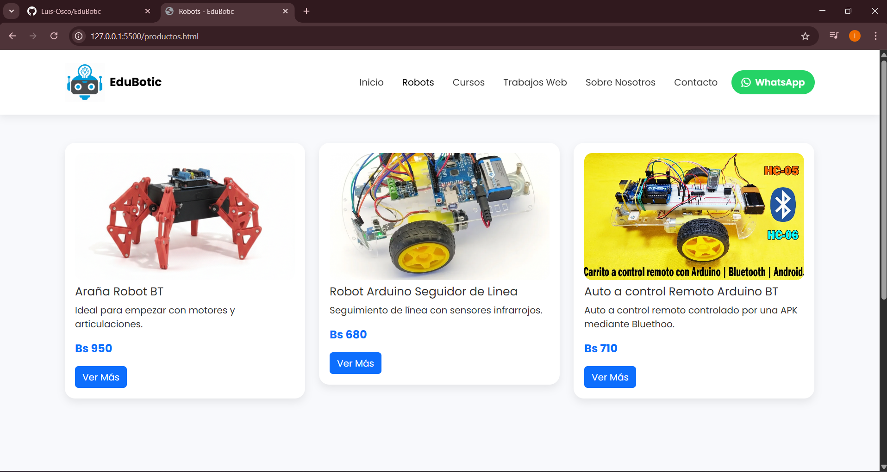

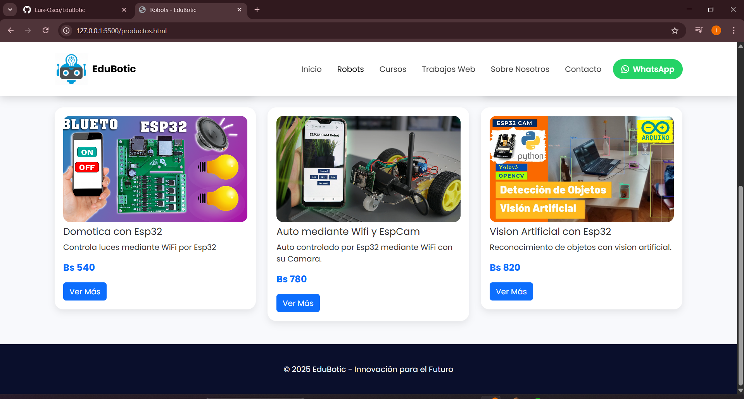

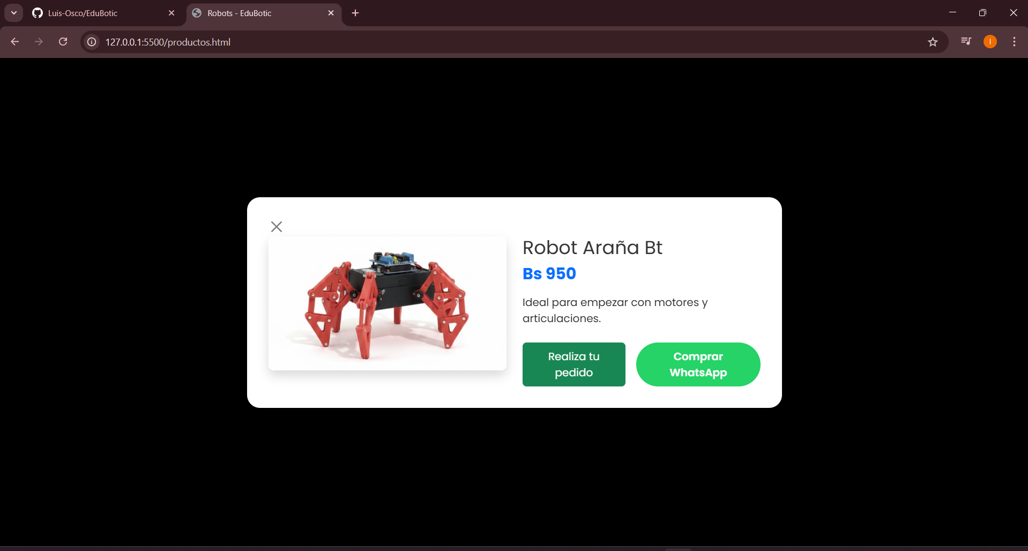

**Página Sobre Nosotros**

Incluye:

* Historia de EduBotic
* Misión
* Visión
* Valores institucionales
* Fotografías del equipo

Esta página ayuda a los usuarios a conocer mejor la empresa.

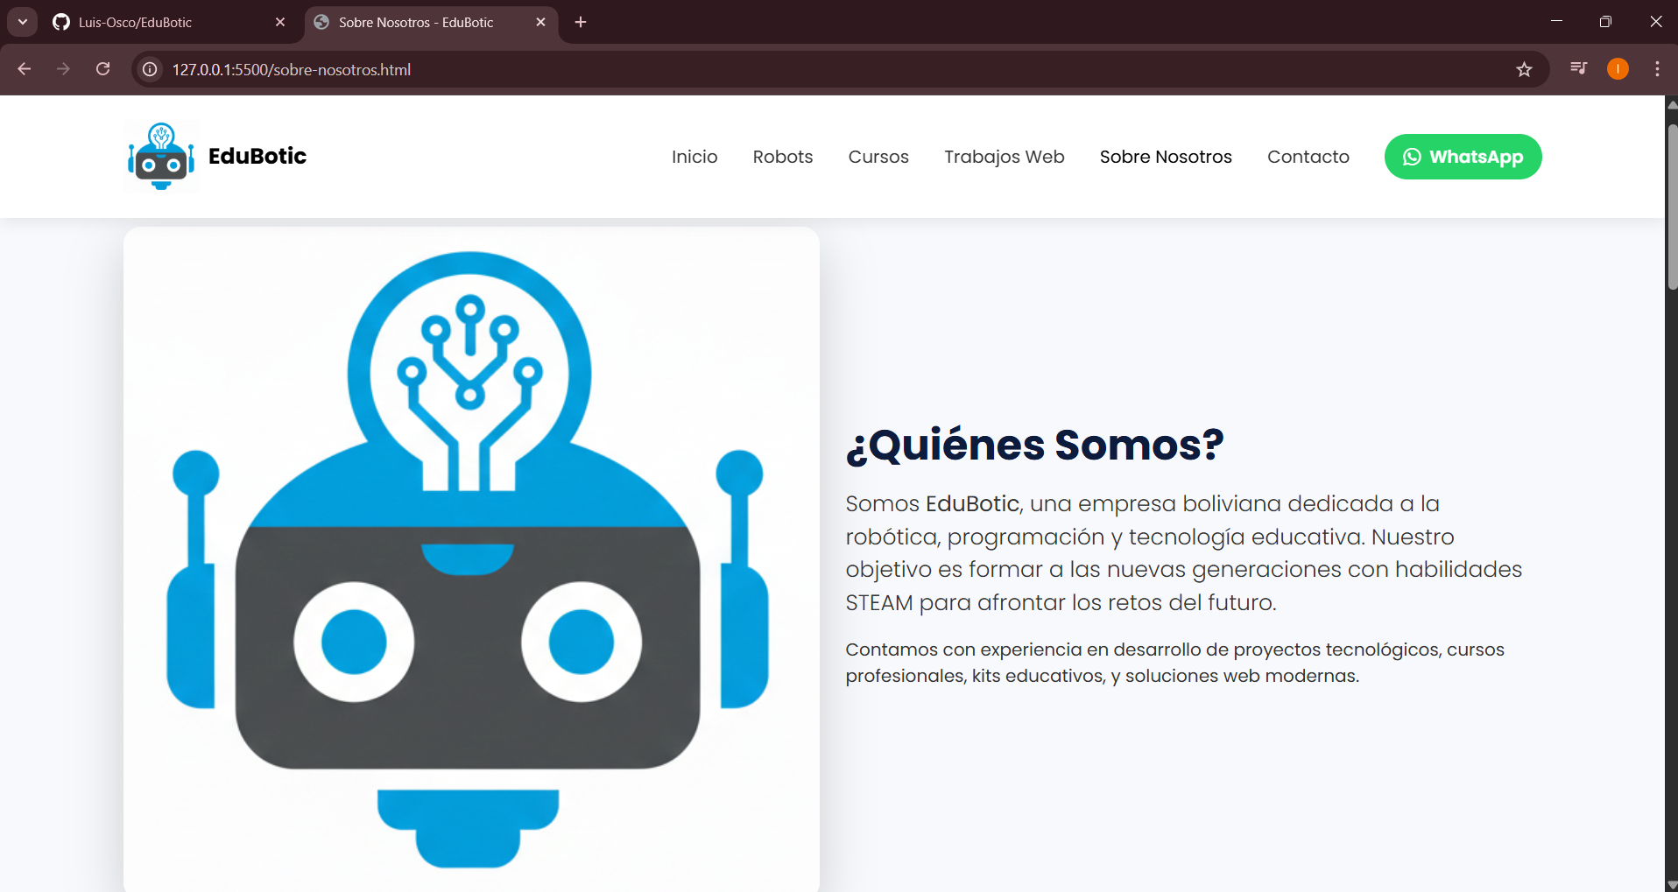

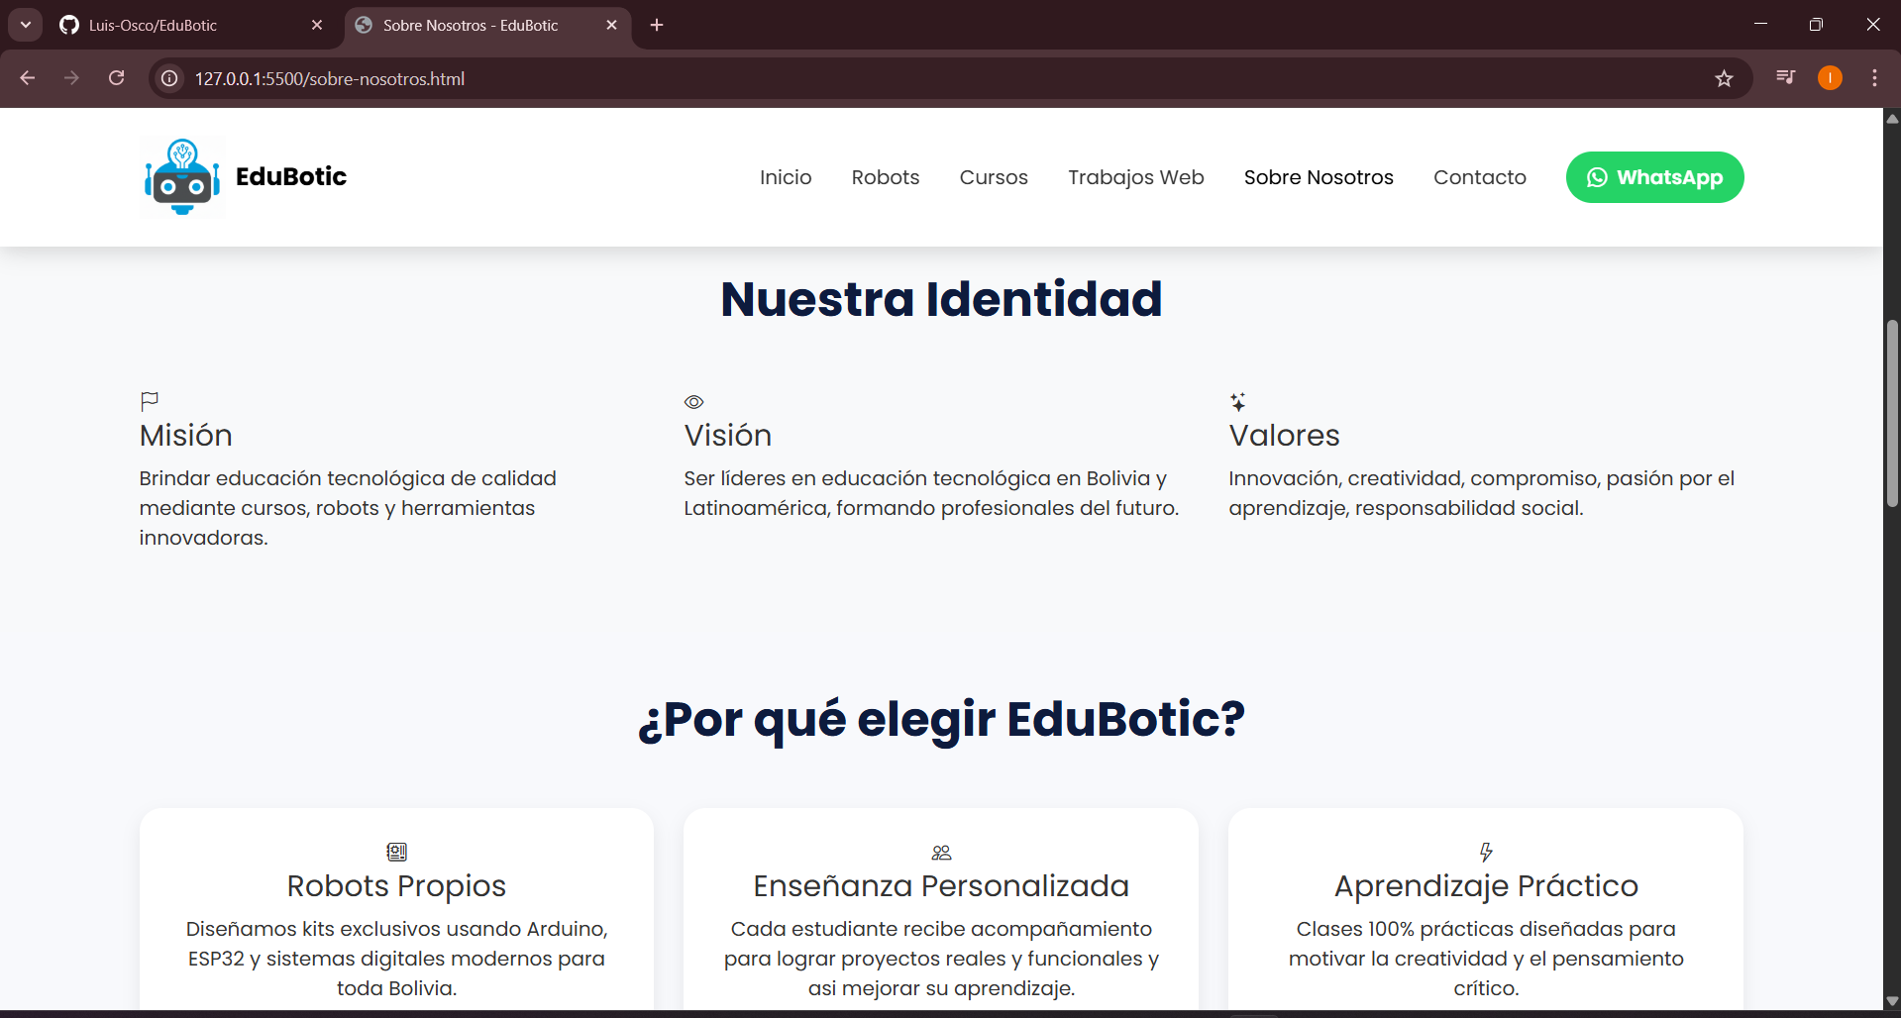

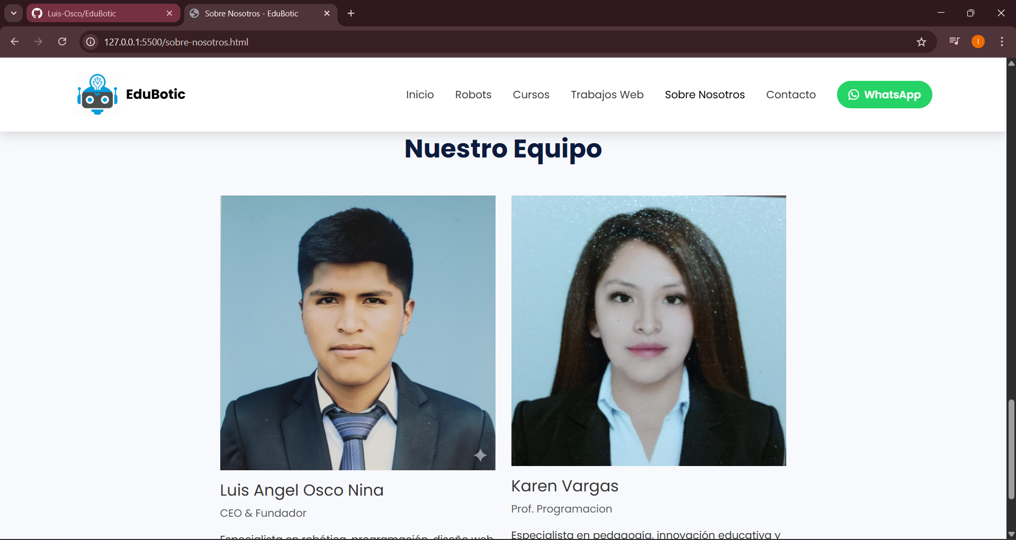

**Ubicación (Mapa Interactivo)**

Se muestra un mapa integrado desde Google Maps con la ubicación:

Plaza Simón Bolívar – Villa Adela, El Alto, La Paz, Bolivia

El usuario puede:

* Mover el mapa
* Acercar o alejar
* Hacer clic en Cómo llegar

Esto facilita la llegada a las instalaciones de EduBotic.

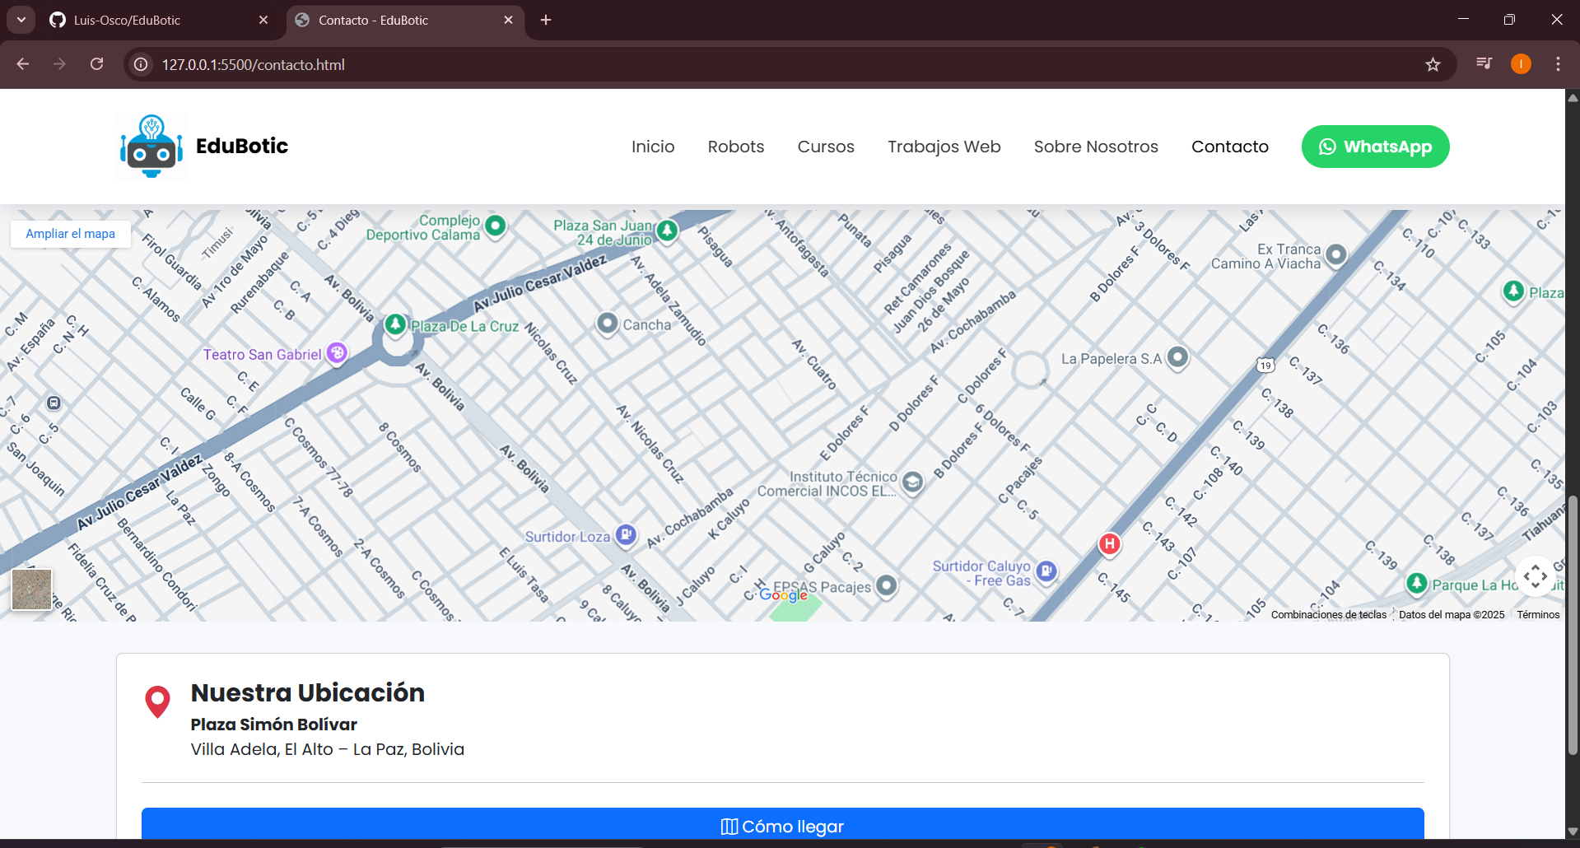

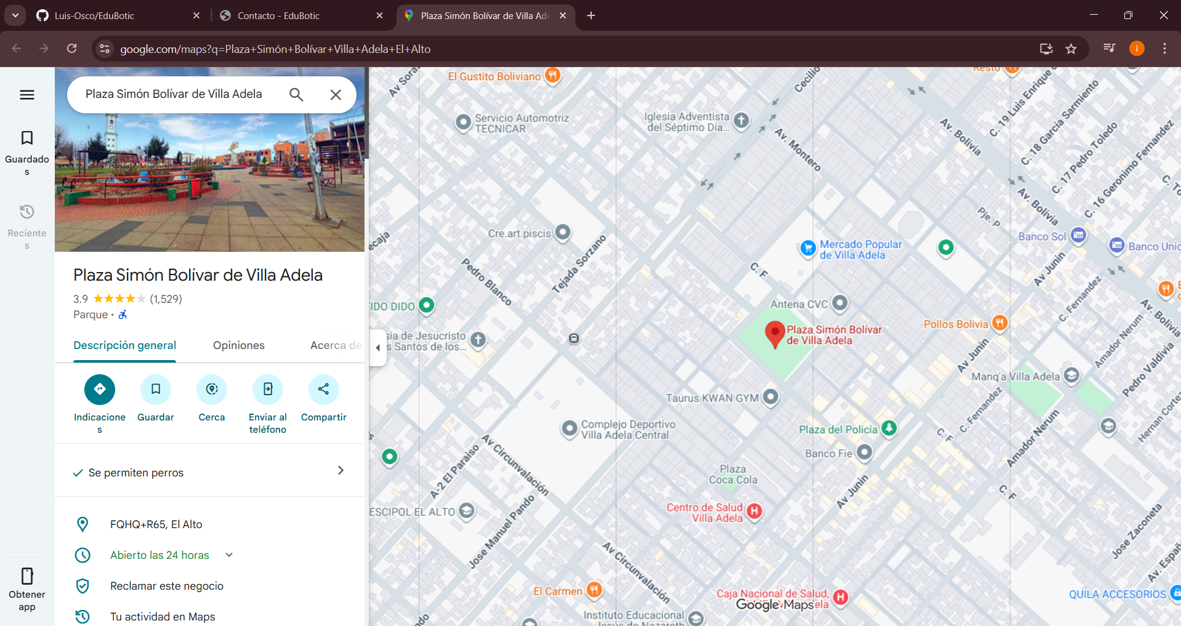

**Formulario de Contacto**

El formulario está compuesto por:

* Nombre Completo
* Correo Electrónico
* Mensaje

Al hacer clic en Enviar Mensaje, se abre automáticamente WhatsApp con los datos del usuario.

Formato del mensaje enviado:

Hola, soy [Nombre].

Mi correo es [Correo].

[Mensaje]

Este proceso permite una comunicación rápida y directa.

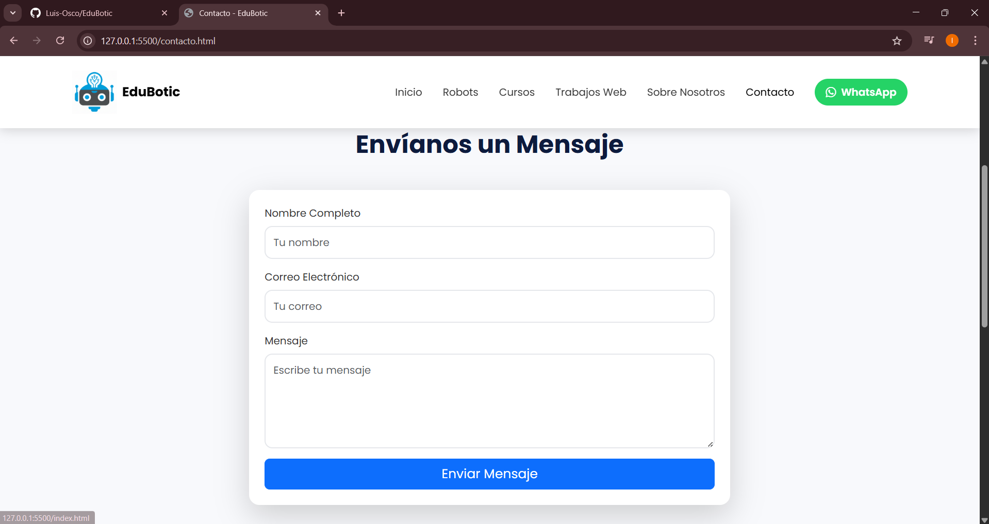

**Botón de WhatsApp**

En todas las páginas se encuentra un botón flotante que enlaza a:

+591 62456246

Funciona en:

* PC
* Tablets
* Celulares

Permite al usuario enviar un mensaje directo con un solo clic.



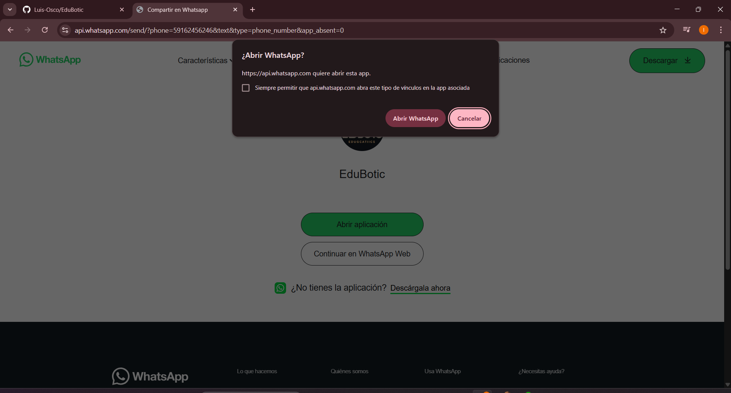

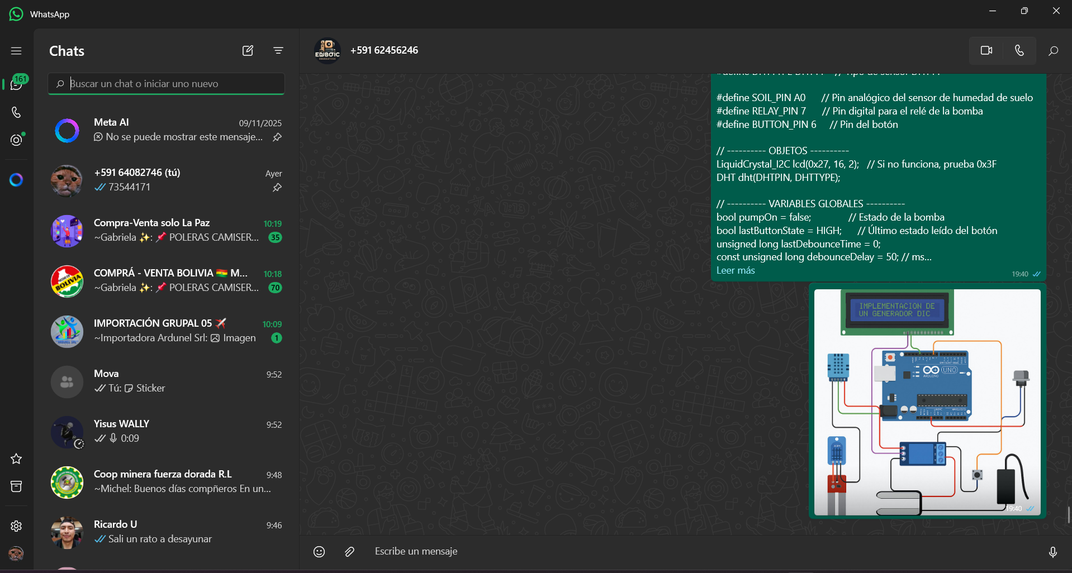

**Seguridad y Protección de Datos**

El sitio:

* No almacena contraseñas.
* No guarda información personal en servidores (los mensajes se envían por WhatsApp).
* Utiliza formulario seguro con validación.

El usuario controla 100% su información.

**Créditos**

Proyecto desarrollado por:  
Luis Angel Osco Nina  
Ingeniero en Sistemas – Especialista en Robótica y Desarrollo Web

EduBotic © 2025 – Todos los derechos reservados.